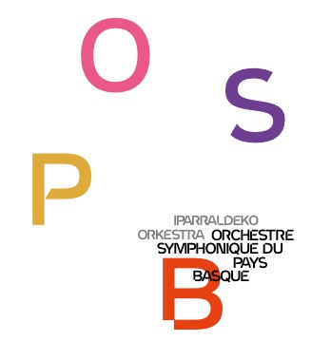

Le 22 février 2022

COMMUNIQUÉ DE PRESSE
________________________

LAU SASUAK, les quatre saisons de Vivaldi aux couleurs basques
03.03 au Théâtre des Variétés, Hendaye
04.03 à la salle Larreko, Saint-Pée sur Nivelle
05.03 à la salle Perle, Saint-Pierre d'Irube

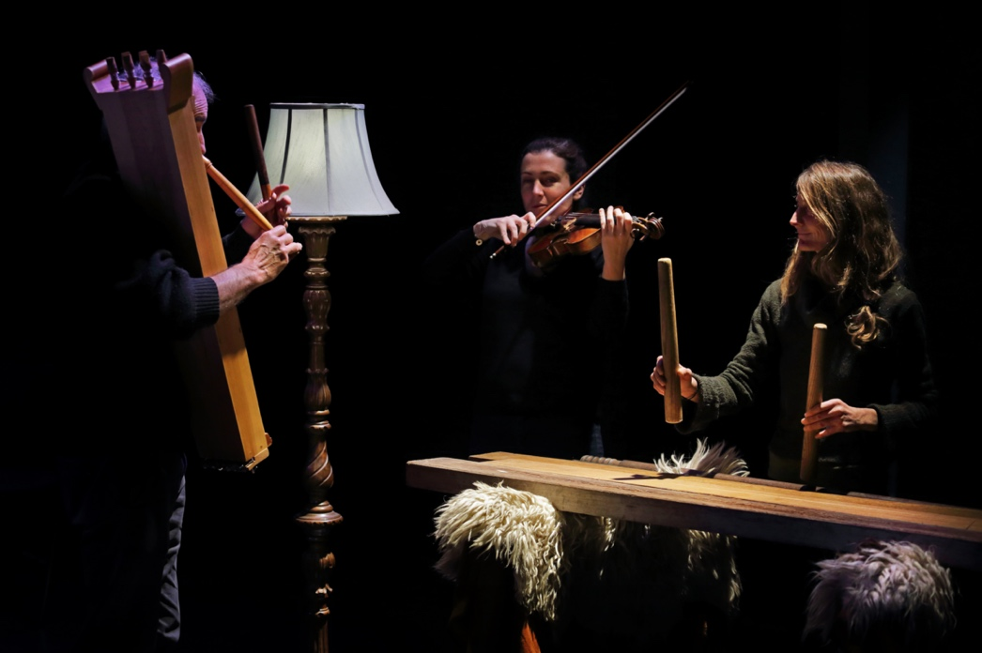
©OSPB-IO/S.Bellocq

Rejoint par le violoniste Stéphane Rougier et quatre musiciens traditionnels d’Euskal Herri (ttun ttun, txalaparta, txirula, pandero et cloches), l’ensemble à cordes de l’Orchestre Symphonique du Pays Basque - Iparraldeko Orkestra propose une version originale des Quatre saisons de Vivaldi empreinte de couleurs basques ! Un mariage réussi entre musique savante et musique traditionnelle, à venir écouter début mars à Hendaye, Saint-Pée sur Nivelle ou encore Saint-Pierre d’Irube.

Concertos les plus célèbres de l’immense production de Vivaldi, Les Quatre Saisons furent inspirées par des poèmes en langue italienne évoquant le déroulement des saisons. Très populaires du vivant de leur auteur, elles firent l’objet de nombreux arrangements, en particulier en France.
Le concert Lau Sasuak, les quatre saisons basques proposé par l’Orchestre Symphonique du Pays Basque – Iparraldeko Orkestra est une version originale des Quatre Saisons de Vivaldi, imaginée par Marina Beheretche :
« Les descriptions, les images et les scènes évoquées par Vivaldi dans ses poèmes sont si proches des situations que l’on vit au Pays Basque (les fêtes de village, la chasse, le quotidien des bergers, des paysans, la nature très présente et influente, les hivers au coin du feu...) qu’il nous a semblé évident de revisiter ou plutôt d’aborder ces quatre célèbres concerti avec notre sensibilité en y apportant une empreinte « euskaldun ».

Cette version étonnante qui rassemblera seize musiciens dont le soliste Stéphane Rougier, associe des instruments traditionnels basques (ttun ttun, txirula, txalaparta, cloches, pandero) aux instruments à cordes plus classiques. En miroir aux poèmes qui ont inspirés Vivaldi, le bertsu Lau Sasuak, poème improvisé en son temps par Louis Ligetx, sert de fil conducteur à ces Saisons basques. Chantés ou déclamés, les vers du poète souletin introduisent chaque concerto ou en ponctuent le déroulement.
Enrichie au gré des mouvements de sonorités et de rythmes traditionnels basques (la txalaparta renforce la violence de l’orage ; la danse des nymphes et des bergers se mue en fandango au son du pandero...), cette version des Quatre Saisons de Vivaldi, permet, à travers un regard « local » empreint d’admiration et de respect, de marier avec brio l’univers de la musique dite « classique » à celui de la musique traditionnelle de notre territoire.

EN PRATIQUE / Réservation et billetterie
En ligne sur le site internet ospb.eus / rubrique Agenda

Durée : 1h15 environ
Jeudi 3 mars à 20h30 au Théâtre des Variétés, Hendaye
Vendredi 4 mars à 20h30 à la salle Larreko, Saint-Pée sur Nivelle
Samedi 5 mars à 20h30 à la salle Perle, Saint-Pierre d'Irube

Tarif plein prévente : 15,99€ / Tarif plein sur place : 20€
Tarif réduit prévente : 8,99€ / Tarif réduit sur place : 12€
Moins de 22 ans : gratuit
Formule Piccolo : 15€ (1 adulte + 1 élève mineur du Conservatoire ou des écoles de musique du réseau départemental 64) ou 20€ (2 adultes + 1 élève mineur du CRR ou des écoles de musique du réseau département 64) – sur présentation d’un justificatif.
Billetterie disponible en ligne en prévente ou sur place 45 minutes avant le début des concerts, dans la limite des places disponibles.

Un concert inédit en partenariat avec France Bleu Pays Basque et les villes d’Hendaye, de Saint-Pée-sur-Nivelle et de Saint-Pierre d’Irube.

Retrouvez toute la saison de l’OSPB-IO sur ospb.eus

